|  |  |  |
| --- | --- | --- |
| **בנק ישראל**  דוברות והסברה כלכלית | C:\Users\u34r\AppData\Local\Microsoft\Windows\INetCache\Content.Word\logo_70.png | ‏ירושלים, ‏י"ב תמוז, תשפ"ה  ‏8 יולי, 2025 |

بيان صحفي:

# احتياطي النقد الأجنبي لدى بنك إسرائيل لشهر حزيران 2025

بلغ احتياطي النقد الأجنبي في نهاية شهر حزيران 2025 ما قيمته 228,250 مليون دولار، بزيادة قدرها 4,611 مليون دولار مقارنة بنهاية الشهر الماضي. وبلغ مستوى الاحتياطي بالنسبة للناتج المحلي الإجمالي 41.6 في المائة (الشكل 1).

ترجع هذه الزيادة بشكل أساسي إلى إعادة تقييم[[1]](#footnote-1) أرصدة العملات الأجنبية بمبلغ يقارب 5,215 مليون دولار.

تم تعويض هذه الزيادة جزئياً من خلال:

1. أنشطة الحكومة بالعملة الاجنبية بقيمة نحو 421 مليون دولار
2. مبيعات العملات الأجنبية من قبل بنك إسرائيل بمبلغ 273 مليون دولار.

**احتياطي النقد الأجنبي في بنك إسرائيل**

بملايين الدولارات

|  |  |  |  |
| --- | --- | --- | --- |
| **التاريخ** | **احتياطي النقد الأجنبي دون الأرصدة لدى صندوق النقد الدولي** | **الأرصدة لدى صندوق النقد الدولي [[2]](#footnote-2)** | **إجمالي احتياطي النقد الأجنبي** |
| حزيران 2025 | 223,651 | 4,599 | 228,250 |
| أيار 2025 | 3219,086 | 4,553 | 3223,639 |
| نيسان 2025 | 217,489 | 4,546 | 222,035 |
| آذار 2025 | 3214,394 | 4,416 | 3218,810 |
| شباط 2025 | 3215,898 | 4,356 | 3220,254 |
| كانون الثاني 2025 | 3211,710 | 4,358 | 3216,068 |
| كانون الأول 2024 | 3210,170 | 34,400 | 3214,570 |
| تشرين الثاني 2024 | 212,684 | 4,416 | 217,100 |
| تشرين أول 2024 | 211,638 | 4,436 | 216,074 |
| أيلول 2024 | 215,807 | 4,570 | 220,377 |
| آب 2024 | 3212,847 | 4,538 | 3217,385 |
| تموز 2024 | 209,141 | 4,493 | 213,634 |
| حزيران 2024 | 3205,854 | 4,427 | 3210,281 |

الشكل 1 - مستوى احتياطي النقد الأجنبي ونسبة الاحتياطي إلى الناتج المحلي الإجمالي، 2008 حتى 2025

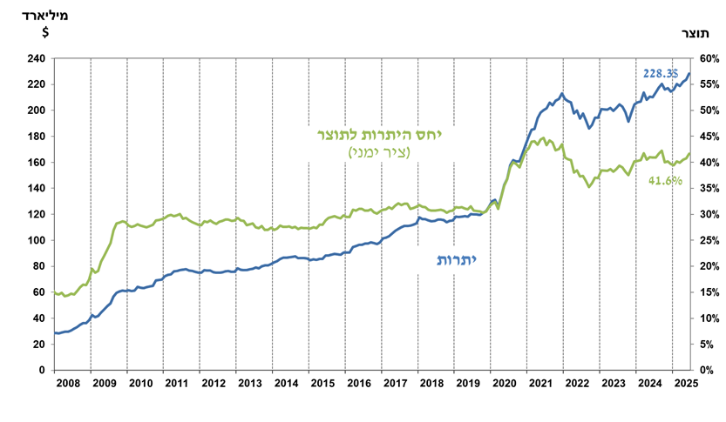

1. يشمل ذلك المدفوعات والمقبوضات من بنك إسرائيل بالنقد الأجنبي. [↑](#footnote-ref-1)
2. يتضمن هذا العمود حقوق السحب الخاصة (SDRs')، ورصيد قرض NAB ورصيد Reserve Tranche لدى صندوق النقد الدولي.

   3 تم التحديث بعد تاريخ النشر. [↑](#footnote-ref-2)